

Multibases de datos

Manual de Usuario

Bryan Steve Jiménez Chacón – 2014114175 Ricardo León García – 201265049 Geovanny Astorga Lopez – 200951175

Tabla de Contenidos

Manual de Usuario 2

Herramientas necesarias para el uso del programa 2

Instrucciones para usar el programa 3

Añadir base de datos 3

Crear una base de datos 4

Crear una tabla 4

Borrar una tabla 5

Borrar datos de una tabla 5

Insertar datos en una tabla 6

Actualizar datos en una tabla 6

Consultar información de una tabla 7

Desplegar bases de datos 7

# Manual de Usuario

  
Gracias por utilizar nuestra Multibase de Datos!

Atención! Este manual debe ser leído atentamente antes de proceder a usar este software. El no seguir estas instrucciones puede dar como resultado el sufrir una seria pérdida de información. Dedíquele unos minutos en familiarizarse con su nuevo software.

Este manual fue creado con el propósito de que el usuario final llegue a saber cómo utilizar nuestra Multibase de Datos en la forma más sencilla posible.

## Herramientas necesarias para el uso del programa

Para hacer posible el uso de este programa son necesarios:

* Una computadora con los siguientes requerimientos mínimos:
  + Microsoft Windows 7
  + 4GB de RAM
  + Disco duro de 100GB
  + Procesador Intel® i5 o i7 de cuarta generación o equivalente
  + Tarjeta de Video de 512MB o superior
  + Conexión a internet de banda ancha
* Es necesario un navegador para poder acceder al sitio web

## Instrucciones para usar el programa

Para acceder al programa, abriremos el proyecto de Visual Studio, y le daremos Run. Con esto se nos abrirá esta página principal:

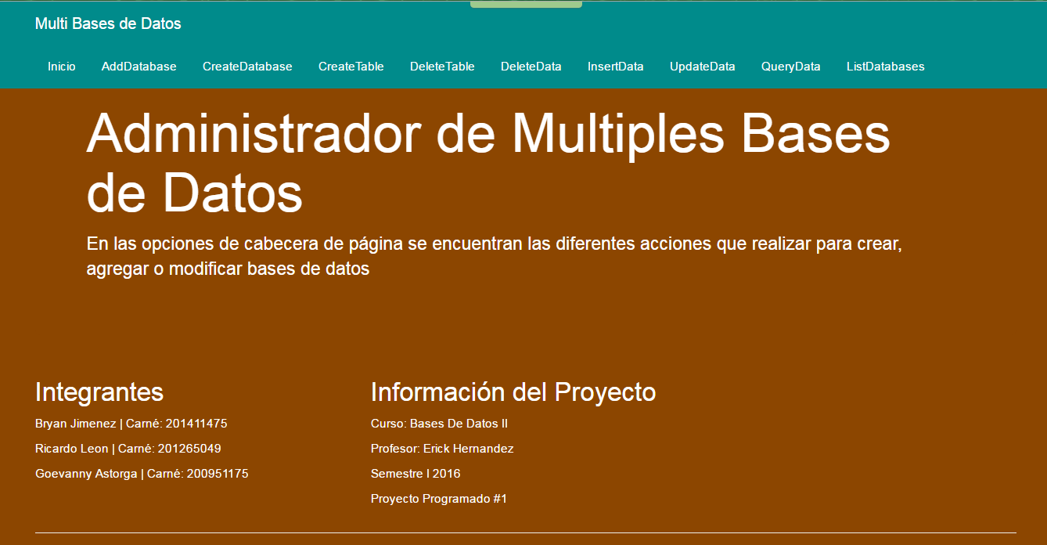

Tenemos muchas funciones en este programa que veremos detalladamente.

### Añadir base de datos

Para añadir una base de datos, nos iremos al tab “AddDatabase”, o a la dirección “localhost:57111/addDatabase”. Con ella guardaremos los detalles de las bases de datos que luego usaremos para guardar información, en la meta base de datos.

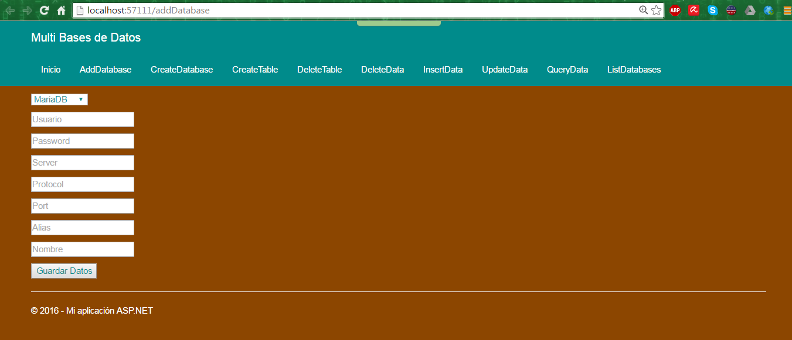

### Crear una base de datos

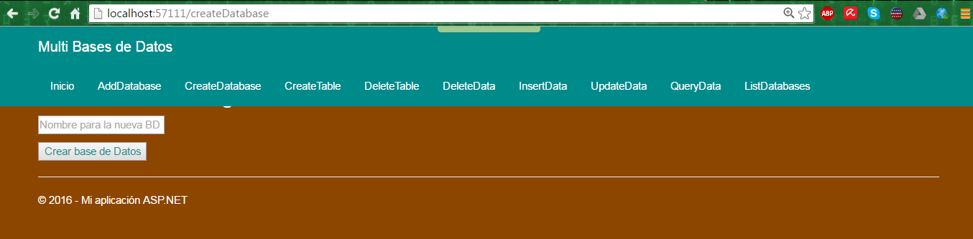  
Para crear una base de datos, nos iremos al tab “CreateDatabase” o al link “localhost:57111/createDatabase” e ingresaremos el nombre de la nueva base de datos. Este caso solo aplica para MongoDB.

### Crear una tabla

Ya con las bases de datos creadas, podemos trabajar en ellas. Para crear una tabla, nos iremos al tab “CreateTable” o al link “localhost:57111/createTable”

Agregaremos las columnas necesarias, meteremos los datos que ocupamos, y le daremos “Guardar Datos” para ingresar la información a las distintas bases de datos. La aplicación se encargará de hacer la división en el background.

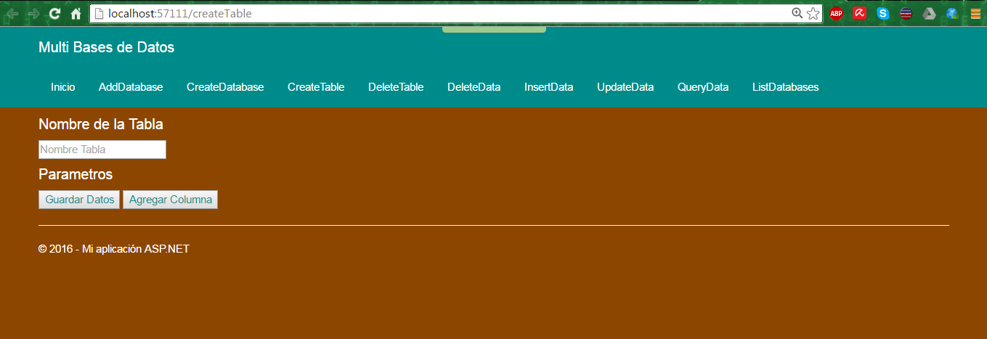

### Borrar una tabla

Para borrar una tabla, nos iremos al tab “DeleteTable” o al link “localhost:57111/deleteTable”. En este caso, escogeremos en qué base de datos la tabla está guardada, y el nombre de la tabla. Luego le daremos click en “Cargar Tabla”.

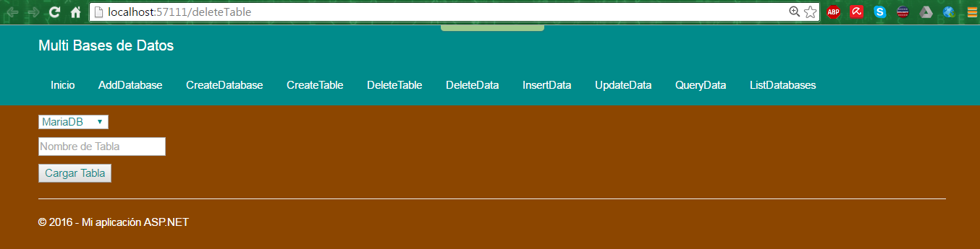

### Borrar datos de una tabla

Para borrar datos de una tabla, nos iremos al tab “DeleteData” o al link “localhost:57111/deleteData”

Acá seleccionaremos la base de datos donde se encuentre la tabla, luego seleccionaremos el nombre de la tabla. Si ocupamos ver qué dato es el que vamos a borrar, podemos cargar la tabla con el botón “Cargar Tabla”. Luego ingresaremos el dato a borrar, y le daremos click en “Borrar Dato”.

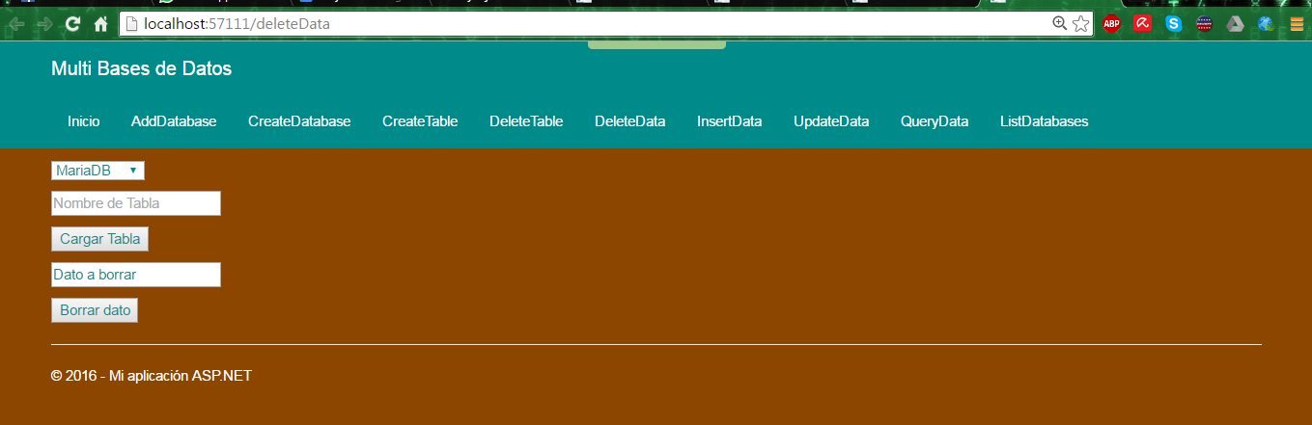

### Insertar datos en una tabla

Para insertar datos en una tabla, nos iremos al tab “InsertData” o al link “localhost:57111/insertData”.Acá seleccionaremos la base de datos donde se encuentre la tabla, luego ingresaremos el dato a insertar, de qué tipo es, y el nombre de la tabla. Si ocupamos ver los datos que están en la tabla, podemos cargar la tabla con el botón “Cargar Tabla”. Luego insertaremos el dato dándole click en “Insertar Dato”.

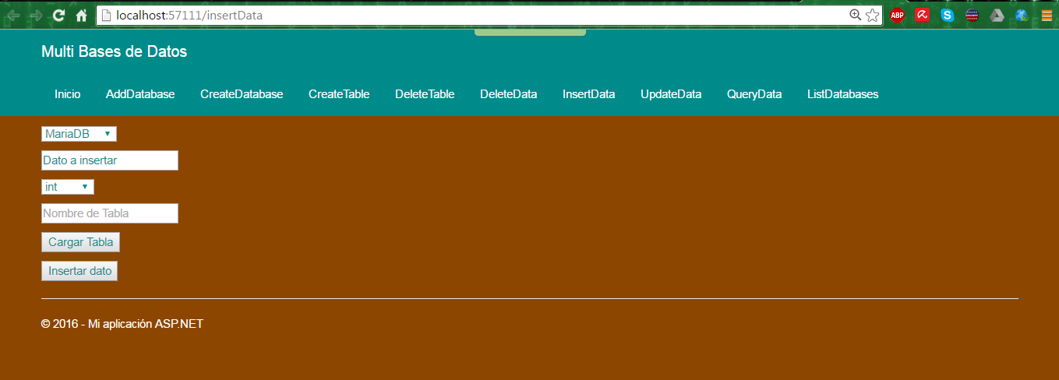

### Actualizar datos en una tabla

Para actualizar datos en una tabla, nos iremos al tab “UpdateData” o al link “localhost:57111/updateData”. Acá seleccionaremos la base de datos donde se encuentre la tabla, luego ingresaremos el dato a modificar, su nuevo valor, y el nombre de la tabla. Si ocupamos ver los datos que están en la tabla, podemos cargar la tabla con el botón “Cargar Tabla”. Luego actualizaremos el dato dándole click en “Actualizar Dato”.

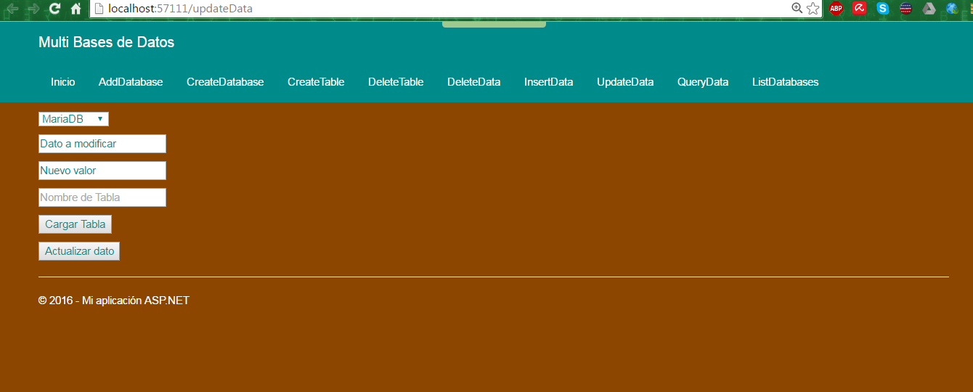

### Consultar información de una tabla

Para consultar datos de una tabla, nos iremos al tab “QueryData” o al link “localhost:57111/queryData”. Si ocupamos ver las bases de datos que hay disponibles, podemos cargarlas con el botón “Listar Bases”.

Para hacer la consulta, ingresaremos la base de datos, el nombre de la tabla, y el tipo de consulta (query) que deseamos hacer. Luego presionamos “Consultar”.

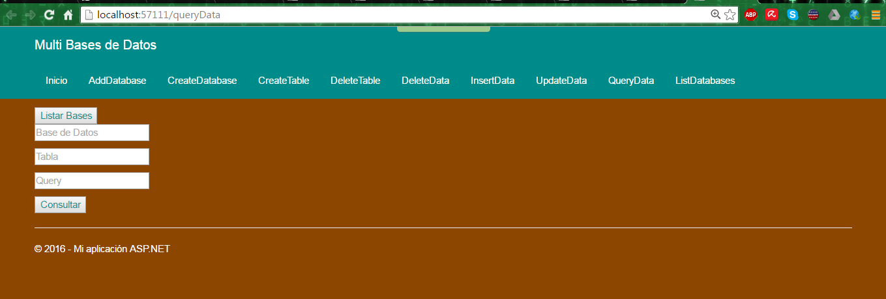

### Desplegar bases de datos

Para consultar las bases de datos existentes, nos iremos al tab “ListDatabases” o al link “localhost:57111/listDatabases”.

Acá solamente debemos presionar sobre “Listar BDS” y recibiremos la lista.

